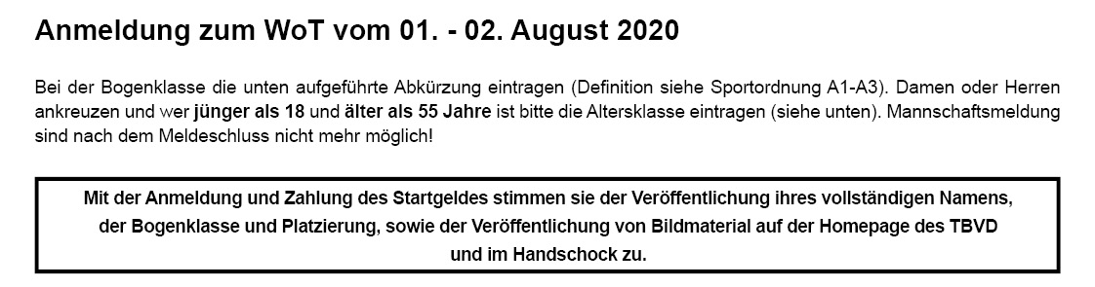

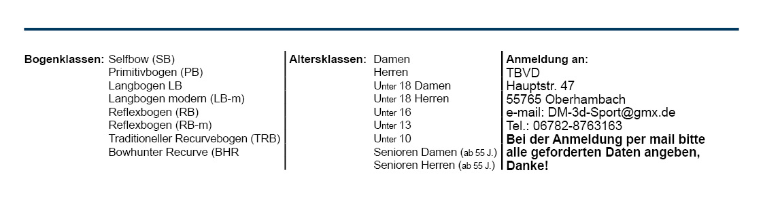
 |  |  |  |  |  | Bogenklasse |  | Damen |  | Herren |  | Altersklasse
1. | Name: |  | Vorname:
2. | Name: |  | Vorname:
3. | Name: |  | Vorname:

